必要的exe安裝

1. 前言 2

2. 安裝git 2

3. 安裝CMake 2

3.1. 執行 2

4. 安裝ffmpeg 2

4.1. 執行 4

4.1.1. 變換格式 4

5. 安裝rustup-init 4

# 前言

# 安裝git

<https://git-scm.com/downloads/win> 下載latest

Git-2.47.0.2-64-bit 雙擊安裝(全用預設值)

需再設環境變數如下，設好後須在重新啟動電腦。



# 安裝CMake

<https://cmake.org/download/>

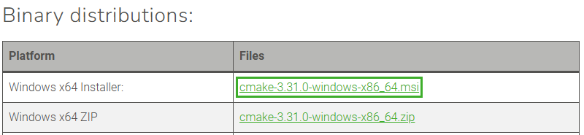

得cmake-3.31.0-windows-x86_64，雙擊安裝成功後須重啟電腦，以取得環境變數。

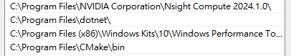

## 執行

* cmake –version

cmake version 3.31.0

# 安裝ffmpeg

<https://vocus.cc/article/64701a2cfd897800014daed0> 教學

<https://ffmpeg.org/>

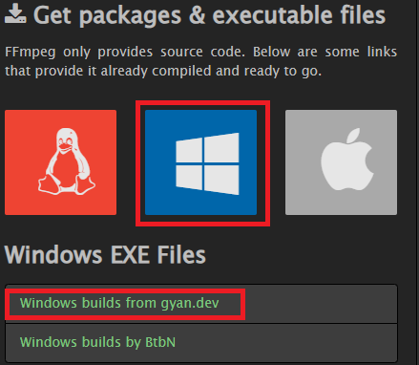

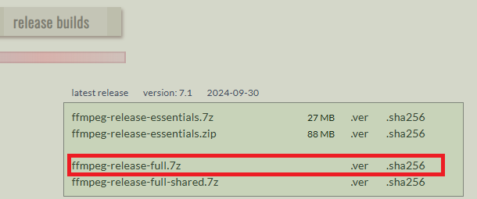

* 下載其中的ffmpeg-release-full.7z
* 在C槽Program Files裡建立新資料夾，取名為FFMPEG
* ffmpeg-release-full.7z解壓縮至剛才創立的FFMPEG資料夾

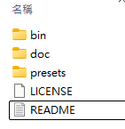

* 在環境變數之Path加入FFMPEG如下，重啟電腦，以取得環境變數。



* 打開CMD prompt輸入ffmpeg -version，check是否安裝成功。

ffplay,ffprobe audio

## 執行

### 變換格式

打開CMD prompt

D:

CD D:\1_SyscoPY_D\4_Audio\1_Input

ffmpeg -i input.m4a output.wav // mp4, wav

ffmpeg -i NeedTrain_Jenny_20s.MP4 NeedTrain_Jenny_20s.wav

GIF -> MP4 沒成功, 暫用on line 轉換 <https://www.movavi.com/zh/image-converter/convert-gif-to-mp4.html>

# 安裝rustup-init

pip install transformers==4.35.0時，發生Preparing metadata (pyproject.toml) ... error

需安裝rustup-init，到<https://rustup.rs/>下載，雙擊安裝成功後須重啟電腦，以取得環境變數。好像設在，須重新啟動電腦。

